««Посиделки-встречи» с теми, кто приятен, интересен,

кто тебе и кому ты нужен, во имя удовольствия,

потребности в общении, самовыряжении»

(План-конспект игры-инсценировки с использованием пословиц для старших дошкольников)

Тысячелетиями народ передавал из уст в уста сокровенные знания, собранные в пословицах. Каждая пословица имеет свой смысл, показывает разные качества человека. И даже через порицание отрицательных качеств в ней у детей воспитываются и трудолюбие, и умение ценить время, аккуратность, честность, дружелюбие, добрые поступки, уважение к родителям, к семье, любовь к Родине. А педагоги помогают детям понимать смысл пословиц и поговорок, прививают интерес к устному народному творчеству с помощью разных игровых приёмов.

Вот один из них – игра-инсценировка.

Задачи по образовательной области «Речевое развитие»:

1. Развивать у детей коммуникативно-речевые умения, умение связно,

последовательно и выразительно пересказывать небольшие литературные тексты (пословицы-поговорки) без помощи вопросов педагога, выразительно передавать диалог действующих лиц, характеристики персонажей, формировать умение самостоятельно объяснять смысловое содержание пословицы.

1. Воспитывать интерес к родному языку и желание употреблять его в игре

инсценировке.

Участники: ведущая, дети 5-7 лет.

Материал и оборудование (декорации): оформление в русском стиле: речка, осенние деревья, 2 скамеечки, коромысло расписное, 2 вёдра расписные, карточки с половинками пословиц. У девочек - сарафаны, ленты в косах, у мальчика - рубашка-кафтан, гусли Играет русская народная мелодия (на выбор педагога). Девочка с коромыслом на плече исполняет роль девицы, остальные дети в ролях подружек и дружка сидят на скамеечках.

Ведущая в русском сарафане нараспев ведет сказ (авторский текст педагога):

- «Пошла девица–красавица по воду, несёт на плечах коромысло расписное-узорчатое. Подошла она к реке-реченьке, с непростой водой-водицею, а красноречию. Зачерпнула одним ведром, полным-полно (одни половинки пословиц), зачерпнула другим ведром, полным-полно (вторые половинки пословиц). Идёт девица-красавица по тропиночке, а тропинка-та узка-узехонька. Тяжело ей нести вёдра полные, не видать под ногами мала-камушка.

Эх, да споткнулася наша девица, и упали её ведра с коромыселки, разлилась чиста вода да по травушке, и рассыпались её капли, смешалися. А капли те были не простые, а волшебные, только собрать их ей одной не по силушке.

- Стала звать она на помощь своих верных дружков да подруженек. Прибежали ей на помощь друзья - подружки верные, помогали наполнять ей ведра чистой водой, не простой водой-водицей, а красноречию».

Дети собирают и соединяют половинки картинок. Угадывая по картинке, называют пословицу, объясняют её значение, «наполняют» вёдра.

Рис.1

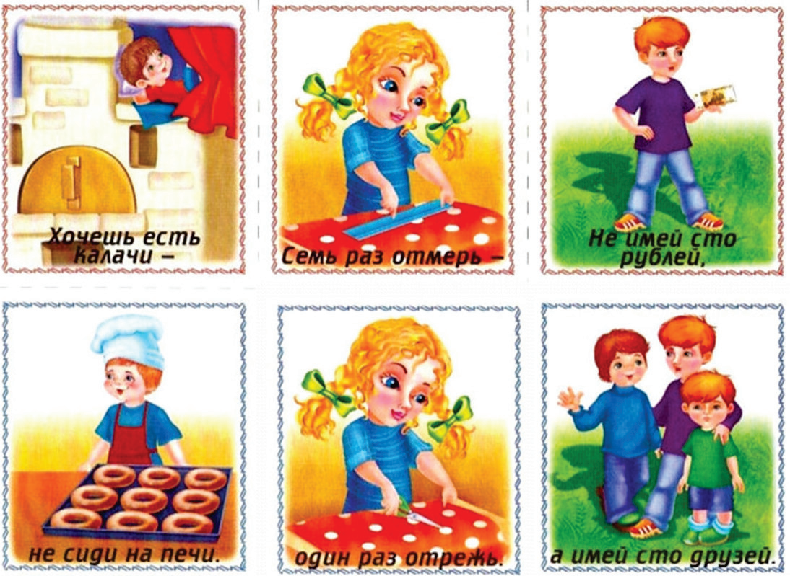

Пословицы в картинках.

 Хочешь есть калачи – не сиди на печи. (Чтобы вкусно поесть, надо потрудиться)

 Без труда не вытащишь и рыбку из пруда.

(Чтобы прийти к успеху, нужно хорошо поработать)

 Семь раз отмерь - один раз отрежь.

(Перед тем, как сделать что-то важное, нужно сначала тщательно и спокойно всё обдумать)

 За двумя зайцами погонишься - ни одного не поймаешь.

(Если делать несколько дел сразу, то не добьёшься успеха ни в одном)

 Лучше синица в руках, чем журавль в небе.

(Лучше иметь что-то в реальности, чем мечтать о невозможном)

 **Слово не воробей, вылетит - не поймаешь.**

(Прежде, чем сказать слово, нужно хорошо подумать)

 **Волков бояться – в лес не ходить.**

(Если бояться трудностей, то лучше не стоит и начинать какое-либо дело)

 **Готовь сани летом, а телегу зимой.**

(Любое дело требует своевременной подготовки)

 **Не имей сто рублей, а имей сто друзей.**

(Не все проблемы можно решить с помощью денег, а настоящий друг всегда придет на помощь.)

Ведущая: Какая пословица подходит к данной ситуации?

Игра с карточками «Найди половинку и объясни»

Информационный источник:

1. 500 скороговорок, пословиц, поговорок для детей, составитель Мазнин И.А. Издательство: ТЦ Сфера, 2018 г.
2. А.Ю. Федоткина, С.Ю. Глушанкова Театрализованная деятельность с детьми раннего возраста. Методическое пособие, Железногорск, 2019 г.
3. Древнерусский фольклор. Материал из Википедии — свободной энциклопедии <https://ru.wikipedia.org/wiki/Древнерусский_фольклор>